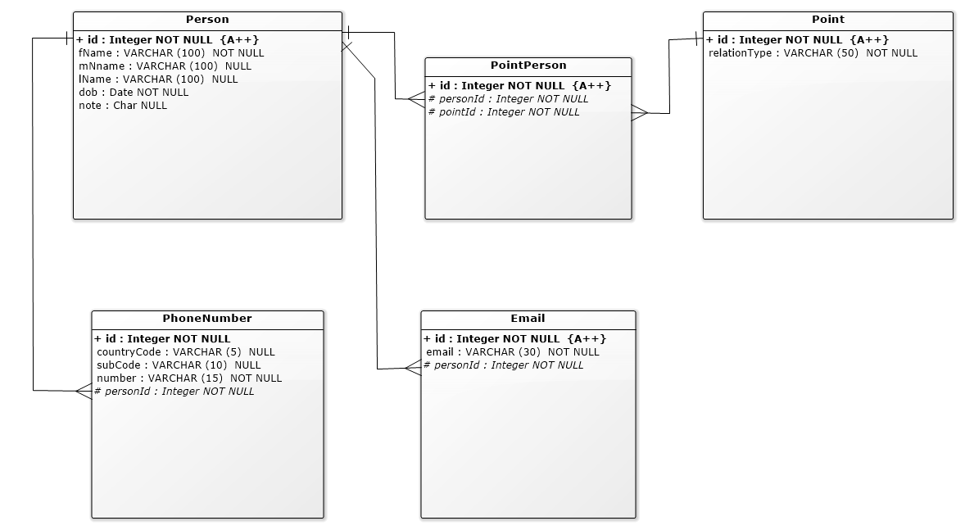

|  |  |  |  |  |  |  |  |
| --- | --- | --- | --- | --- | --- | --- | --- |
| Дочерняя таблица | Внешний ключ | Родительская таблица | Как поддерживается ссылочная целостность при удалении | Описание ссылочной целостности при удалении | Как поддерживается ссылочная целостность при обновлении | Описание ссылочной целостности при обновлении | Обоснование |
| PhoneNumber | personId | Person | Каскадируется | При удалении данных из таблицы Person удаляются все связанные данные из таблиц PersonalNumber | Каскадируется | При обновлении первичного ключа в Person Обновится внешний ключ из PersonalNumber | Не следует хранить устраевшие номера телефонов |
| PointPerson | personId | Person | Каскадируется | При удалении данных из таблицы Person удаляются все связанные данные из таблиц PointPerson | Каскадируется | При обновлении первичного ключа в Person Обновится внешний ключ из PointPerson |  |
| PointPerson | pointId | Point | Каскадируется | При удалении данных из таблицы Point удаляются все связанные данные из таблиц PointPerson | Каскадируется | При обновлении первичного ключа в Point Обновится внешний ключ из PointPerson |  |
| Email | personId | Person | Каскадируется | При удалении данных из таблицы Point удаляются все связанные данные из таблиц PointPerson | Каскадируется | При обновлении первичного ключа в Point Обновится внешний ключ из PointPerson |  |
|  |  |  |  |  |  |  |  |
|  |  |  |  |  |  |  |  |